
Kunstauktion
mit Werken von Nienstedtener Künstlern :
23.9.2006 – 19.30 Uhr
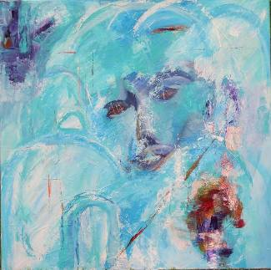

Künstlerin: Bettina Scherf
Objekt: „Traumbild“ Leinwand mit Acrylfarbe , 90 x 90 cm
Mindestgebot: 250,- €
Bettina Scherf wurde in 1950 in Bremen geboren. Ab 1986 Studium in Malen bei Wolfgang Giertz, Elke Hecht und Brigitte Höppner.
Ausstellungen :
Esso Haus City Nord, Röper Hof, Ateliergemeinschaft Schenefeld
Die Auktion findet zugunsten des Altonaer Kinderkrankenhauses statt
und wird durch Dr. Katharina Prinzessin zu Sayn-Wittgenstein vom Auktionshaus Sotheby’s, Hamburg durchgeführt.
Die Auktion findet statt bei:
Terralina, Hermann–Renner-Str. 1a, 22609 Hamburg–Nienstedten

